CVC-WJ01
信号中继器
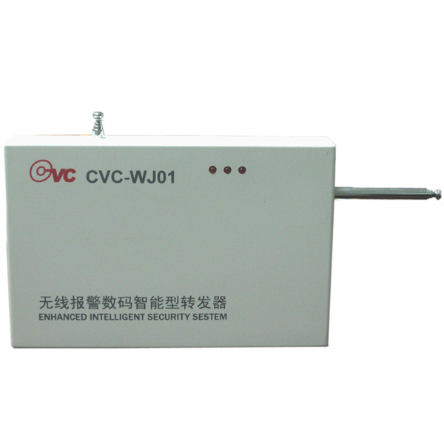

信号中继器又称信号转发器，它可以将315M、433M信号增强，适用于防盗报警系统中心信号屏蔽比较厉害的地方。
产品简介：
工作电压:DC12V
静态电流:12MA
工作电流:150~180MA
工作频率:315M 433M
转发时间:等于发射器发射时间,最断3秒,最长10S
振荡电阻:4.7 3.3 2.2 1.5M
发射距离:3000米 空旷地
使用方法：
学习发射代码
长按学习键3秒,指示灯闪烁,再按发射器,指示灯灭,表示学习成功 最多学习36个发射器 超过一个自动清除一个
清除发射代码
长按学习键6秒,指示灯闪烁后熄灭,表示清除成

